小学英语课堂中生长性学习群组教学模式的探索与研究
燕湖小学 李金花

新教育形势下，作为英语教师，我们知道英语教学目标、教学内容、教学任务都已经被重新定义，英语教学走进了“新常态”，今后的学生要通过英语教学培养心智，培养思维能力、思辨能力和创造能力，通过英语学习养成一种良好的学业品行。英语以语言运用能力为核心目标还远远不够，英语教育是要以改变学生的心智和生活为教育目标的，所以应从培养“全人”的方面来考量。因此，在英语课堂教学中，要全面重视孩子的生长性特点，探索符合孩子生长特性的新的学习模式。
受我校主持的江苏省基础教育前瞻性教学改革实验项目《儿童生长性学习群的建构与实践》的研究启发，我们学校英语组也在积极探索生长性学习群在英语课堂教学中的合理运用。
一、生长性学习群组的含义及特征
（一）生长性学习群组的含义
生长性学习群组是指在班级中建立的一种基于学生成长需要，由学生自主选择目标、内容、方式、伙伴、活动并能分享经验与成果的团队^{[1]}。群组通常由学生与教师共同组成，每一名学生都可以按照自己的能力需要或是学习需要加入不同的群组，教师在这一群组中担任导师的角色，可以在不同的学习群组中设置不同的目标、有方向地制定内容、采用合适的教学方式、展开相关活动，让每一名学生都能够得到适合自己的学习空间，促进自身发展。
（二）生长性学习群组的特征
生长性学习群组具有三大特征，首先是自主性，这一教学模式并非将学生放置于一种真空的状态下，也就是单纯接受教师所传授的学科知识，而是让学生掌控课堂，给予他们自主选择、自由对话的权利，从而完成对知识的理解与内化，按照自己的思维、自己的想法解决学习过程中遇到的问题，最终提升对各个学科兴趣及热情。其次是合作性，对于小学生而言，学习并不是一个孤独且封闭的过程，而需要走向群落，找寻伙伴并与之合作能够使学生的心里产生充足的安全感。这种安全感还会带给他们一种无形的鼓励。此外，由于不同的学习群组包含不同的任务，同学们拥有更多的机会与伙伴合作，这个过程也使得教学课堂更加丰富有趣。最后是成长性，群组的构建遵循着一定的顺序，基于小学生发展的趋势，他们会在群组的交替中逐渐完善自我^{[2]}。而且从自主选择、完成任务与分享经验，他们不仅会养成良好的自主意识与乐于分享的好习惯，还能够得到实践能力的锻炼与提升。因此在学习群组中的每一步都是成长。

二、英语课堂中生长性学习群教学模式的探索
我们首次开展的学习群课例研究是2018.12月《At Christmas》这一教学内容。我们第一次尝试由两位老师分别根据学生自主意愿，将学生分为基础巩固研究群和自主学习拓展群。
基础巩固研究群的学生注重巩固课本Sound time和Song time的内容，包括Cartoon time 的教学也以巩固知识点为主；
另一部分学生在整个课堂则以自主学习、思考、表达为核心，用本单元重点副词“first， next， then， finally”串联整节课和具体环节，教师不断地给孩子机会体验本单元重点，击碎难点，注重围绕某一话题进行英语语段输出，并以Cartoon time为基础自主拓展表演。
以此课例为契机，我们开展了教师学习群修炼特色教研活动，深入讨论了学习群教学，得出结论：由一位老师在课堂中完成这样的分群而学，更适合我们现在的教育机制。
在课题组成员的不断反思和研讨后，我们重新学习了生长性学习群概念，细致分析了学生数据库信息，再次尝试课例《Home Is Best》。由我和费玉华老师分别在不同班级执教。
这一课例在课堂中实现了两次学习群组的建构，第一次是以学生的兴趣为基础，通过自主意愿选择群组，快速浏览绘本，整体把握文本；
第二次学习群的建构是以学生的能力为基础，在学生掌握了一定绘本内容的基础上，老师对学生提出要求，分为三个不同层次，学生根据自身能力的不同建构三个不同的学习群组，通过不同形式输出绘本内容。

三、小学英语课堂中生长性学习群组教学模式的实践运用
综观现在课堂上的小组活动学习，前后桌就近组成小组，学生之间差异性较大，久而久之部分学生的学习需求不高，处于被动学习状态，老师要我参与讨论学习我就参与讨论学习，学习缺乏主动性。怎样唤醒学生主体意识？笔者认为，一是学习任务必须能引发认知冲突激起学生内在需求；二是让学生在自主探索中经历知识的形成过程，有效获取学习经验；三是让学生主动展示交流，在互动交往中优化思维品质，提高综合能力，获得成功体验，增强学习自信。
(一）以“选择”为前提，唤醒学生主体意识
以六年级下册Unit 2《Good habits》中涉及到语法第三人称单数、动词搭配、频率副词的学习为例。课堂上教师根据这三部分的内容建立学习群组，分别是第三人称单数的语法学习小组和频率副词学习小组，学生根据自己的学习需要选择相应的学习小组。在第三人称单数的语法学习小组中，教师首先为学生仔细讲解一下We、They、He、She作主语时，谓语动词的变化，然后展开口语活动，让同学们四人为一组，先互相交流自己具备的良好习惯，然后再运用第三人称分别讲述他人的良好习惯，通过这一活动加深对语法的记忆。而另一活动小组在进行频率副词：always、usually、often、sometimes的语法学习时，教师利用多媒体设备展示一些日常行为的英文短语：have lunch、read book、play computer、go shopping、watch movies等等，让同学们运用频率副词与这些短语来展示自己的日常习惯，最后与伙伴分享。对于学生而言，不同的活动代表着不同的学习目标，而根据自己的需要来选择活动能更有效地充实自己，实现学习效率的提高。
（二）以“活动”为关键，提升学生自主学习能力
学习真正发生的过程应该是一个参与探索、不断发现的过程，是一个交流分享、批判质疑，最终达成共识的过程。小学生好动、爱玩，爱表现自己，同时记忆力好，形象思维好，反应敏捷，他们更喜欢活动的学习方式，教师可积极引导学生主动参与各种活动，充分发挥学生的主体性、能动性、创造性，以活动促使学生语言交际能力的和谐发展。通过在玩中学，在做中学，使学生对所学英语知识有着更为生动具体的认识。
以四年级上册Unit 6 《At the snack bar》教学为例，根据教材内容，笔者进行了四次分群活动，每次分群都建立在学生自愿选择学习合作伙伴的基础之上。

第一次分群活动
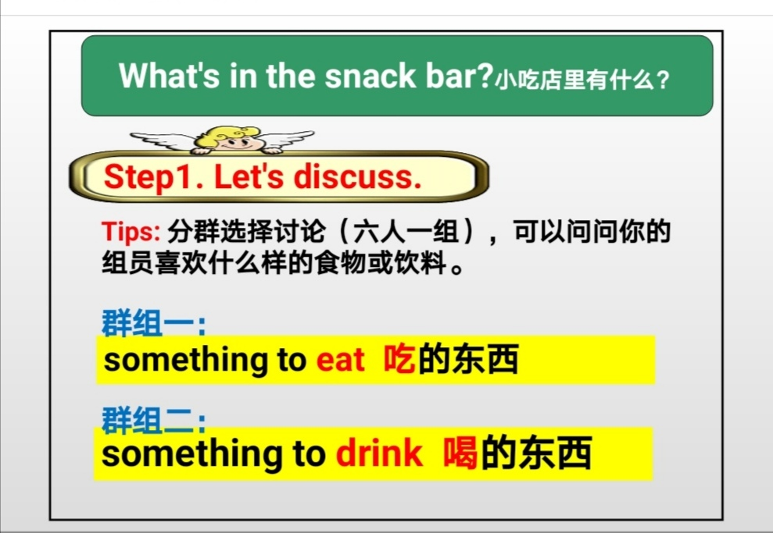

第二次分群活动
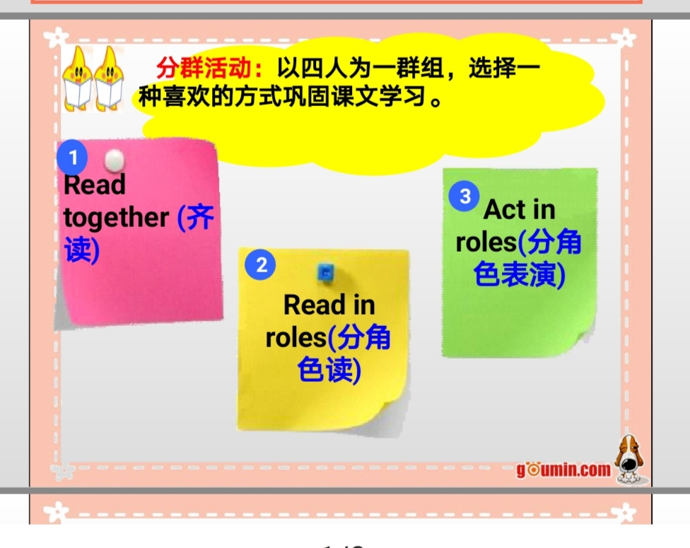
第三次分群活动
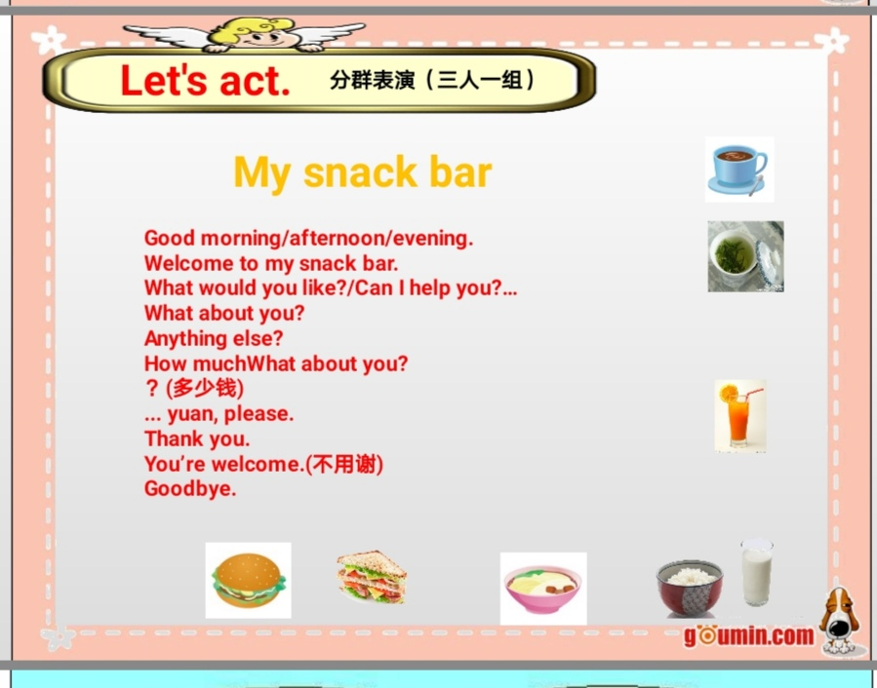

第四次分群活动
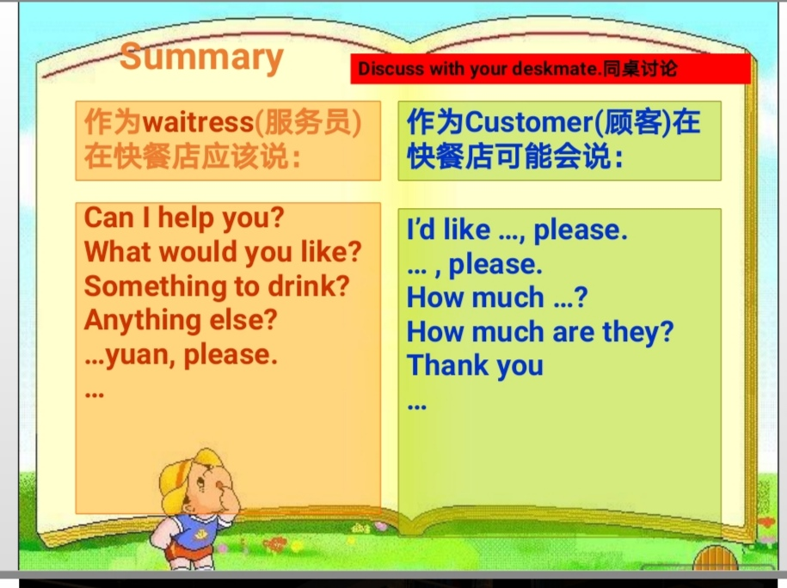

在学完四年级上册Unit7 《How much》之后，笔者引导学生模仿Story time板块，举办了一次以爱心义卖为场景的购物活动。学生自由选择活动伙伴，有两人为一群组的，有三五人为一群组的，进行了精心的准备策划，整个活动中全英文交流，学生热情高涨，活动效果出奇的好，最后在汇报分享交流中，每个学生都能骄傲地自豪地说出：I/We have ...yuan.
Rules

1. Work in groups with what you’ve got today.
自由组群用你今天学到的知识，开展义卖活动。
2. Tell me how much you have in total?
活动结束后汇报共筹得多少钱。

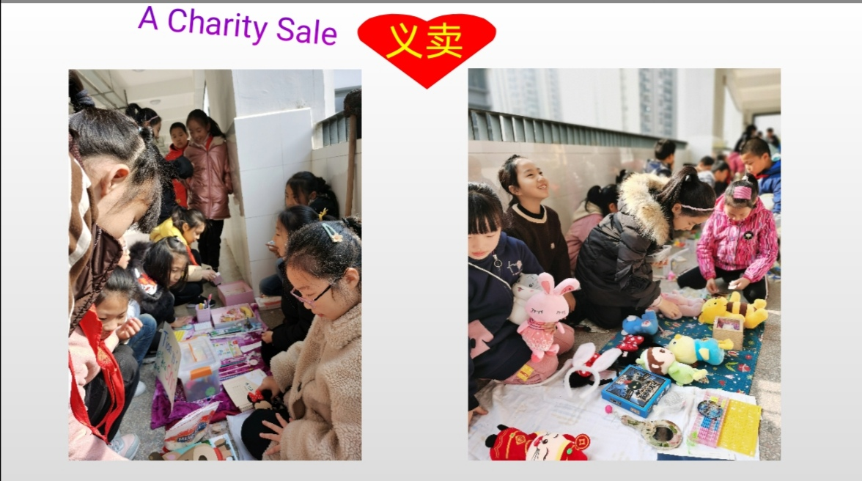

（三）以“分享”为保障，优化学生思维品质
每个学习群都有自己的主题，围绕这个主题话题展开了丰富的讨论活动，经过相互的讨论、彼此的模仿学习，得出最后的学习成果。然后通过组际交流，获得不同的学习成果。整个过程少了教师不断重复机械的操练，一部分新学知识在学习群组中完成，另一部分新学知识通过组际间交流分享获得。
还是以四年级上册Unit 6 《At the snack bar》教学为例，“Something to eat”“Something to drink”群组分别分享了他们的学习成果。这样在轻松愉愉的分享学习过程中掌握了本课食品、饮料类重点词汇的学习。
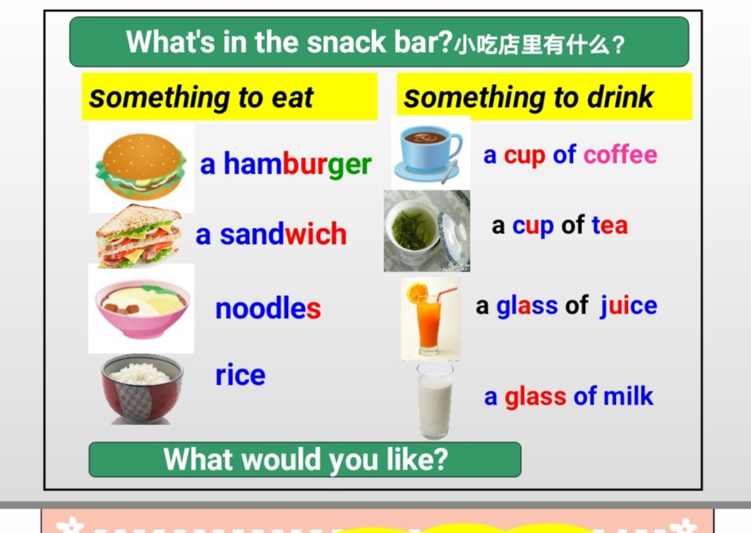

综上所述，生长性学习群组在小学英语课堂中的运用能够产生很大的成效，能让学生有自主选择的权利来满足自己的学习需求，这样的群组学习，通过学习群内、学习群与学习群间的汇报交流、经验分享，教师不仅在空间上为学生创造了很多选择，而且在学习方式和交流分享上也为学生创造了更多的可能性。群组学习方式最重要的是，把学习的权利真正落实到学生手中，让学生在真实、复杂、具有挑战性的环境中，成为学习的主人。

